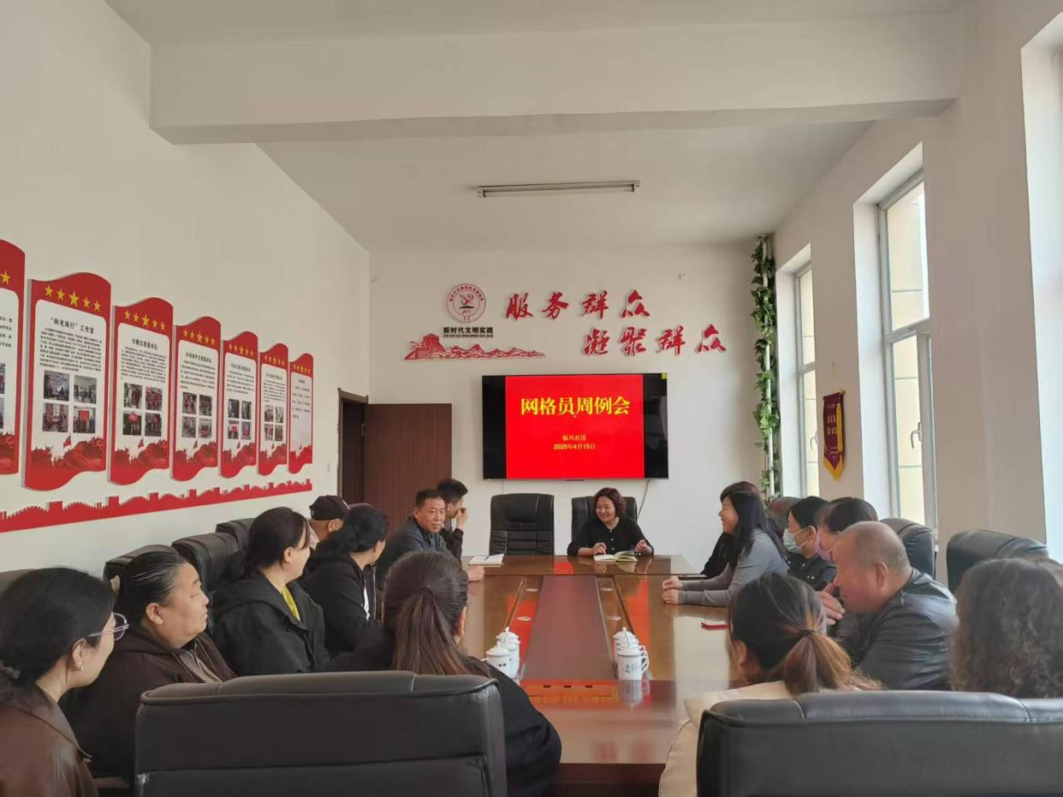

2025年4月15日上午，振兴社区召开重点工作部署会，对智慧社区平台信息更新和平房区环境卫生整治、居民惠蒙保参保工作以及社区好人，最美家庭推荐等重点工作进行了部署。